Table of Contents
2 Componentes de las instalaciones frigoríficas 2
2.1 Compresores 2
2.1.1 Clasificación de compresores por su integración en el circuito frigorífico 5
2.1.1.1 Compresores herméticos 5
2.1.1.2 Compresores semiherméticos 13
2.1.1.3 Compresores abiertos 14
2.1.2 Clasificación de compresores por su técnica de compresión 15
2.1.2.1 Compresores alternativos de pistón (piston reciprocating copressor) 15
2.1.2.1.1 Proceso de compresión en compresores de pistón alternativo 16
2.1.2.1.2 Número y disposición de los cilindros. 18
2.1.2.1.3 Transformación del movimiento rotativo en movimiento alternativo 18
2.1.2.1.4 Válvulas de aspiración y descarga 20
2.1.2.1.5 Dispositivos de lubricación 21
2.1.2.2 Compresores alternativos de pistón – ejemplos de cálculo 22
2.1.2.3 Compresores rotativos de pistón rodante y paletas 40
2.1.2.3.1 Compresor de pistón rodante (rolling piston compressor) 40
2.1.2.3.2 Compresor de paletas (vane compressor) 41
2.1.2.3.3 Compresor rotativo de tronillo 42
2.1.2.3.4 Compresor rotativo de espiral (scroll) 46
2.2 Ejercicios compresores 49

Componentes de las instalaciones frigoríficas

Los componentes principales de una instalación frigorífica son:
- Compresor
- Condensador
- Dispositivo de expansión
- Evaporador

Compresores
La misión del compresor es hacer circular el refrigerante en la instalación frigorífica. Lo aspira en estado de gas procedente del evaporador y lo transporta, manteniendo el estado de gas, al condensador. En el compresor el gas es comprimido. Esto hace que disminuya su volumen específico, aumente la presión hasta alcanzar la de condensación y aumente también la temperatura del gas, ya que absorbe el trabajo de compresión.
La temperatura de evaporación es la que determina principalmente las condiciones de funcionamiento del compresor. A mayor temperatura de evaporación, mayor será la presión en la toma de aspiración y menor el volumen específico del gas aspirado (mayor su densidad).
La relación de compresión () es la relación entre la presión absoluta del lado de alta
presión () y la presión absoluta del lado de baja presión () :

Cuando la relación de compresión sube demasiado, por encima de aproximadamente 12:1, para un compresor alternativo hermético, la temperatura del gas refrigerante se eleva hasta tal punto que el aceite utilizado para la lubricación se podría descomponer y generar ácido en el sistema. Una compresión en dos etapas permite reducir la relación de compresión.
Para alargar la vida de un compresor, se debe mantener la temperatura de descarga tan baja como sea posible. Una temperatura de descarga alta también puede provoca fallos en las válvulas de descarga.
Un condensador sucio o con problemas en su ventilador, causa una temperatura de condensación alta, que a su vez eleva la temperatura de descarga.
Una temperatura de evaporación baja (volumen específico alto, densidad baja), además de aumentar la relación de compresión, provoca un aumento en la temperatura de descarga, ya que el trabajo de compresión es absorbido por una masa de gas menor. Esto sucede cuando la temperatura de un compartimento refrigerado desciende por debajo de la de diseño.
Al aumentar la temperatura de evaporación, disminuye la relación de compresión.
Además, disminuye el volumen específico, por tanto, se comprime mayor masa de
refrigerante por unidad de volumen, aumentando el caudal de masa. La temperatura de descarga se reduce, al ser absorbido el trabajo del compresor por una mayor masa de refrigerante.

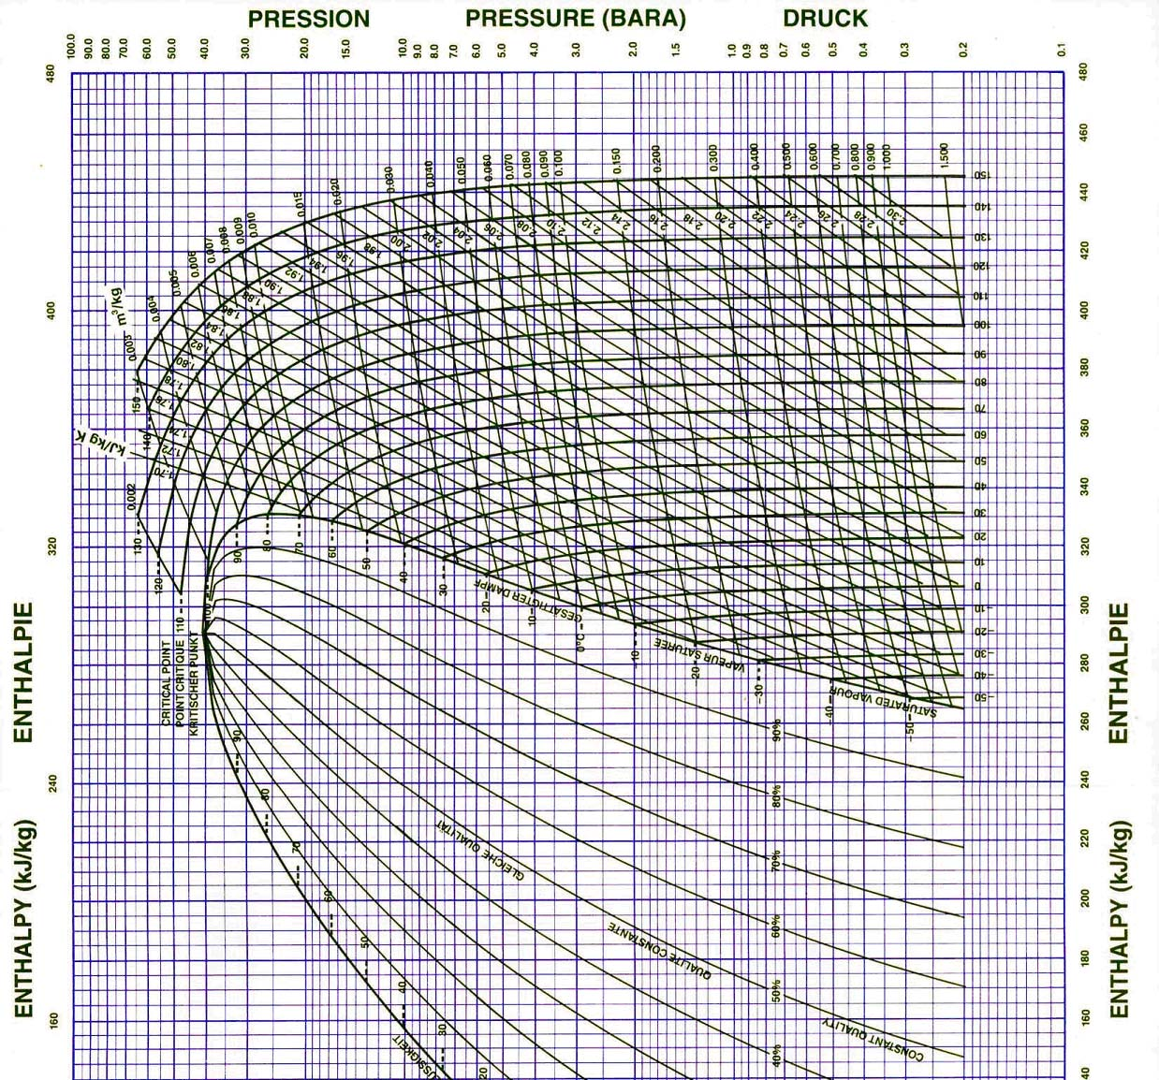
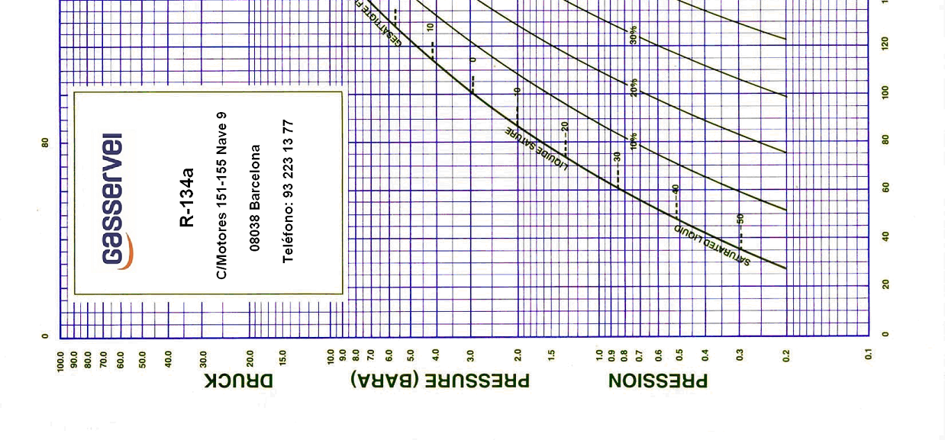

1
2
3
4
1’
2’
El aumento de la temperatura de evaporación de -10 ºC a 0 ºC, manteniéndose un sobrecalentamiento constante de 10 K, provoca una reducción del volumen específico de 0,11 m³ /kg a 0,71 m³ /kg (aumenta la densidad del gas).
La temperatura de descarga disminuye de 90ºC a 80 ºC, por una doble causa. El trabajo de compresión de 1’ a 2’ es menor que el de 1 a 2 y la masa de gas contenida en el cilindro, que absorbe ese trabajo, es mayor por la mayor densidad del gas.

Clasificación de compresores por su integración en el circuito frigorífico

Por integración del motor del compresor en el circuito, se diferencia entre:

Compresores herméticos
En los compresores herméticos, motor eléctrico y compresor forman una unidad, protegida del exterior por una carcasa. Ni el motor, ni el compresor son accesibles. En caso de avería se sustituye el compresor hermético. Se utilizan en instalaciones de pequeña potencia, su precio es relativamente bajo.

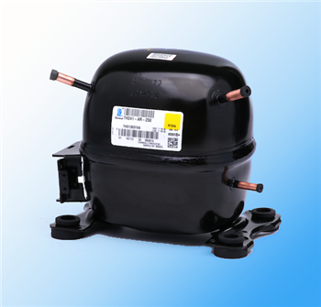

El compresor hermético de la imagen dispone de tres tomas. La de menor diámetro es la toma de descarga, las otras dos, de mayor diámetro, son de aspiración. A una de ellas se conecta la tubería de aspiración, por la que el refrigerante retorna del evaporador al compresor. La otra sirve para cargar de aceite y refrigerante el compresor.
El refrigerante aspirado está en contacto directo con el bobinado del motor y lo refrigera. Si la presión de evaporación se reduce excesivamente, el caudal de masa no es suficiente para refrigerar el motor.

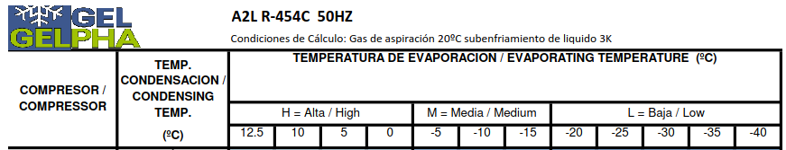

https://docs.gestionaweb.cat/1425/r-454c-rendimientos-gelpha-2718025.pdf

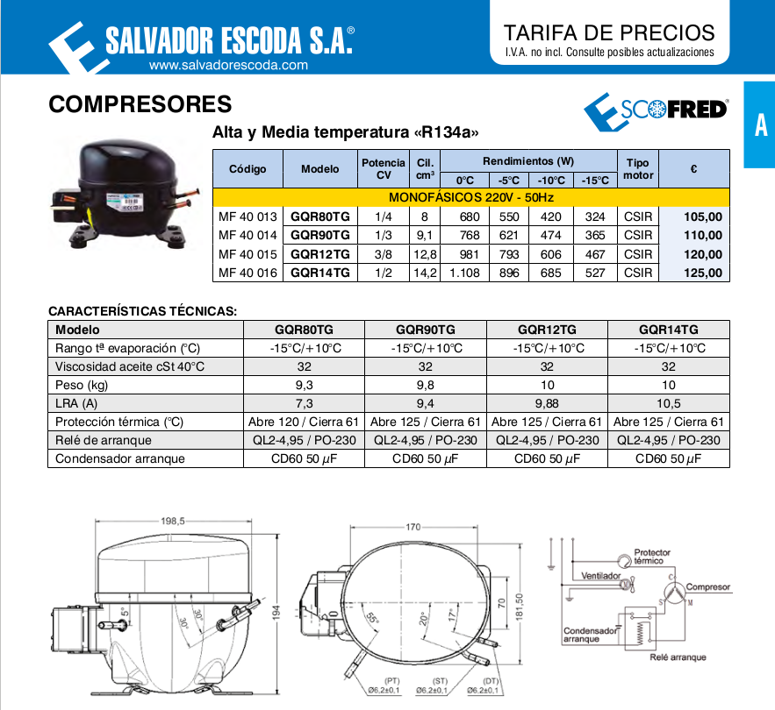

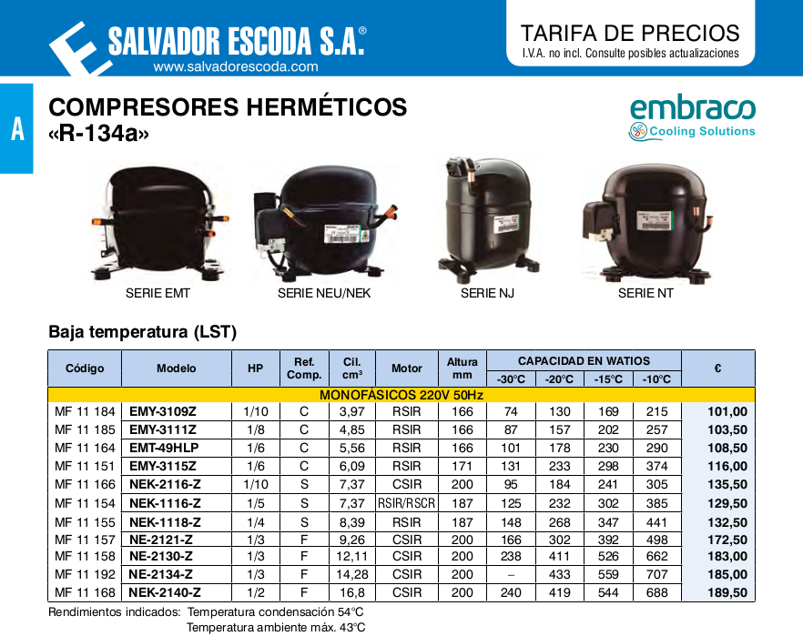

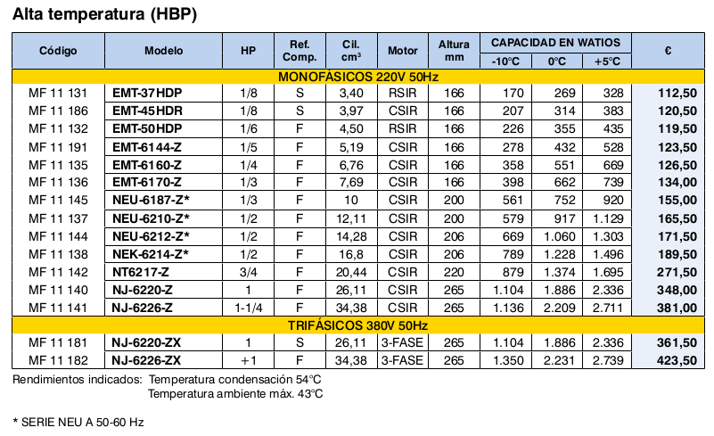

Embarco EMT-6160-Z

Potencia compresión ¼ HP = 186 W

SE 9 K
SC 5K
1
2
3
4

Ejemplo 2.1.1.1-1
Compresor EMT-6160-Z
R-134a
→
→

información procedente de la tabla de datos

y 2800 RPM (velocidad de giro del cigüeñal)→ Volumen desplazado

Caudal de masa obtenido del diagrama p h
SC = 5 K valor estimado
SE = 9 K valor estimado

Caudal volumétrico en la aspiración (punto 1)
volumen específico, obtenido del diagrama p h

Rendimiento volumétrico

Cálculo del trabajo de compresión (necesario para obtener el punto 2)
Potencia del compresor 0,25 HP = 0,184 kW
→

→

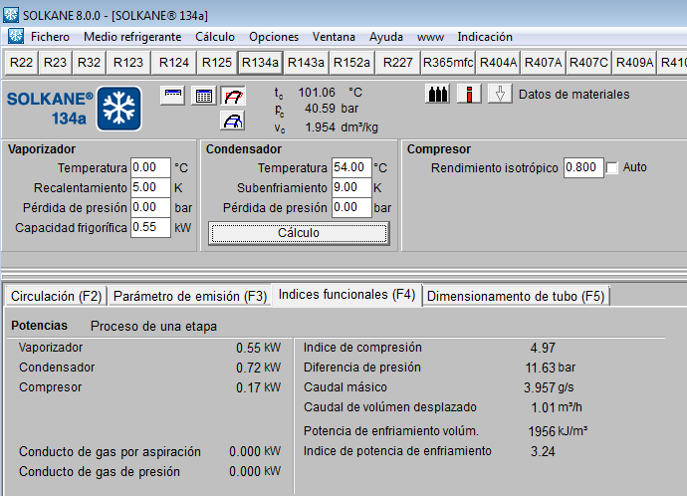
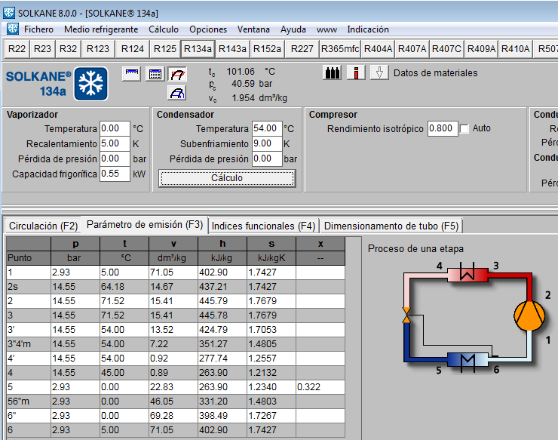

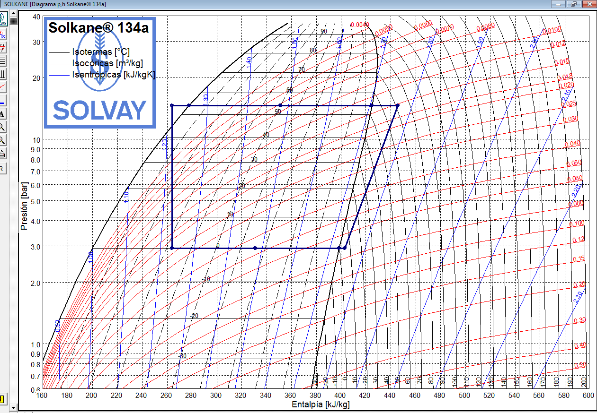

Compresores semiherméticos
El eje del motor es prolongación del cigüeñal del compresor y ambos están en una misma carcasa accesible desde el exterior. Su carcarsa esta compuesta por elementos desmontables, permitiendo reparar averías en su interior. El fluido refrigerante a baja presión fluye alrededor del motor refrigerándolo.
Se utilizan en instalaciones de mediana potencia.

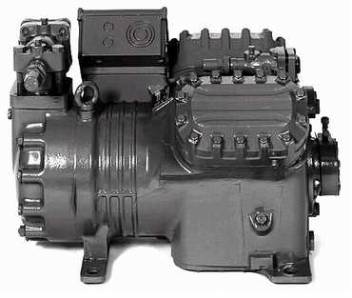

Igual que en el compresor hermético, el refrigerante está en contacto directo con el bobinado del motor y lo refrigera.

Compresores abiertos
El cigüeñal es accionado por un motor externo al compresor. El motor se encuentra fuera del circuito refrigerante. El paso del cigüeñal a través de la carcasa del compresor requiere un elemento que garantice la estaqueidad. Es este uno de los puntos débiles del compresor abierto. Se utilizan para instalaciones de pequeña y mediana potencia.
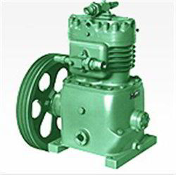

Clasificación de compresores por su técnica de compresión

Compresores alternativos de pistón (piston reciprocating copressor)

Se basan en la transformación de un movimiento rotativo en otro alternativo, semejante a los motores de combustión interna pero en sentido inverso. Están formados por una cámara de compresión en forma de cilindro (3) y por un pistón que se desliza por dentro del cilindro. El pistón (1) está unido a través de una biela de transmisión a un motor accionador. Al girar el motor, la biela hace un movimiento ascendente y descendente, succionando el gas de entrada a través de la válvula de admisión (4) cuando retrocede el pistón, comprimiendo el gas cuando avanza el pistón y expulsando el gas a través de la válvula de escape (5) cuando el pistón llega al final de su recorrido.

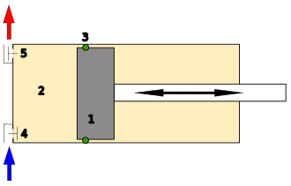

Los segmentos colocados en el pistón aseguran la estanquidad entre este y el cilindro,
separando la alta presión (interior del cilindro) de la parte de baja presión (cárter). En los
compresores pequeños en lugar de segmentos se utilizan pistones con ranuras, que aseguran
la estanquidad.
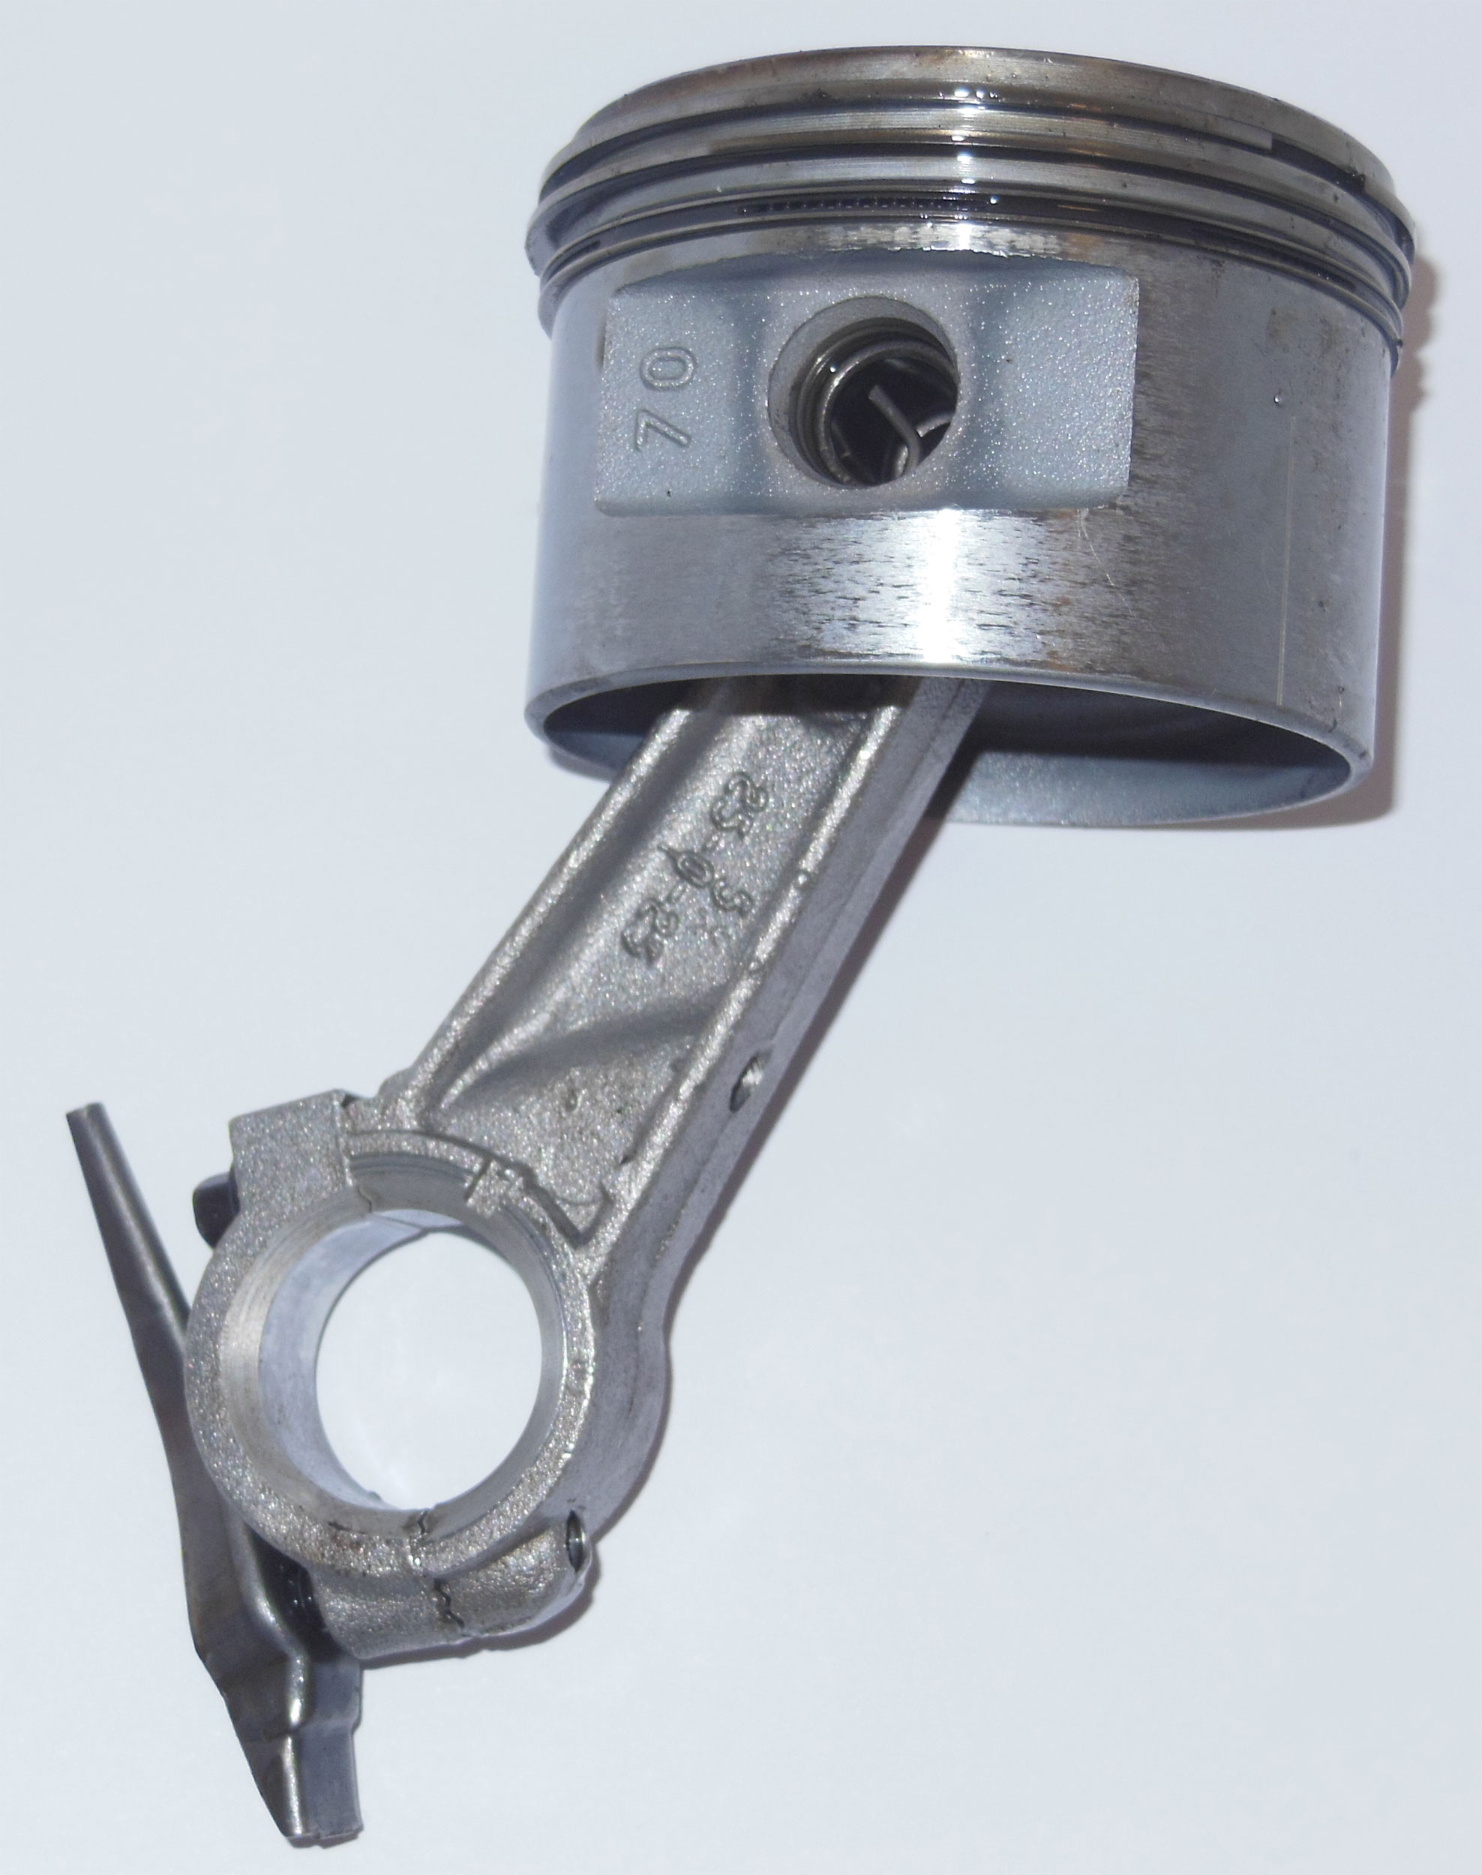
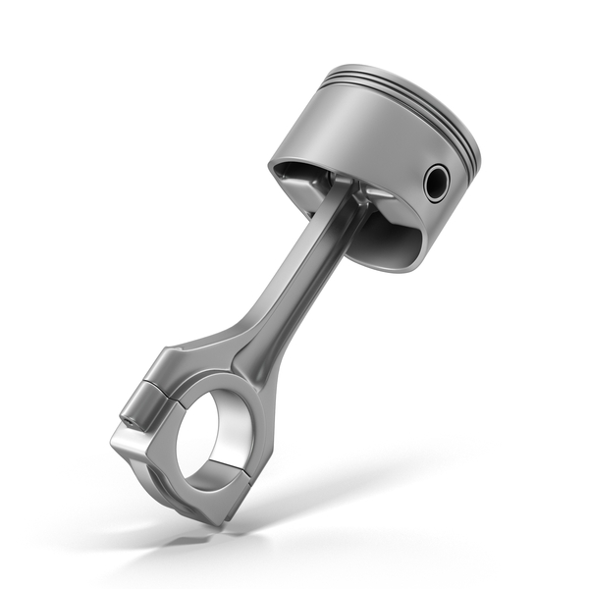

Proceso de compresión en compresores de pistón alternativo

El proceso completo de compresión comprende dos carreras del pistón con un giro del eje de rotación. La siguiente imagen muestra el movimiento del pistón en sus 2 fases o carreras.

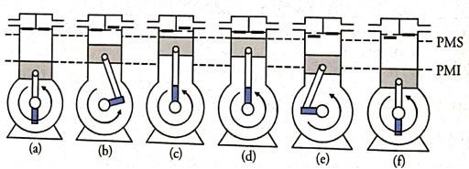

Compresión.
Las válvulas están cerradas y el gas está dentro del cilindro (a). El émbolo inicia su movimiento desde la posición de máximo volumen PMI (punto muerto inferior) hasta que se alcanza una presión determinada que abre la válvula de descarga (b).
La presión a la que abre la válvula de descarga depende de la presión de condensación, que es la que actúa desde el exterior del cilindro sobre la válvula de descarga. Para que la válvula de descarga abra, es necesario que la presión del refrigerante en el interior del cilindro supere la presión exterior, es decir, la presión de condensación.

Descarga.
La válvula de descarga está abierta. El émbolo prosigue su movimiento hasta la posición de mínimo volumen punto muerto superior (PMS) (c).

Reexpansión.
Con las válvulas cerradas, el émbolo inicia su movimiento desde el PMS (d) hasta el momento que se abre la válvula de aspiración (e). La válvula de aspiración se abre en el momento en que la presión en el interior del cilindro es inferior a la presión en el exterior de la valvula de aspiración. La presión en el exterior de la válvula de aspiración es la presión de evaporación del refrigerante en el evaporador. Cuanto más alta sea la presión de evaporación, antes abrirá la válvula de aspiración, permitiendo la entrada de refrigerante al cilindro.

Aspiración.
La válvula de aspiración está abierta. Entra gas en el cilindro, desplazándose el émbolo hacia el
punto muerto inferior (PMI) (f). A partir de aquí se inicia un nuevo ciclo.

Para evitar que el pistón choque contra la placa de la válvula cuando se encuentra en la parte
superior, los compresores alternativos se diseñan con un pequeño espacio (muerto) entre la parte
superior del pistón (PMS) y la placa de la válvula. El espacio muerto reduce el rendimiento del compresor, al matener una pequeña cantidad de gas en su interior. A mayor volumen del espacio muerto y mayor presión de condensación, mayor será la cantidad de gas refrigerante retenida en el espacio muerto y menor el rendimiento volumétrico.
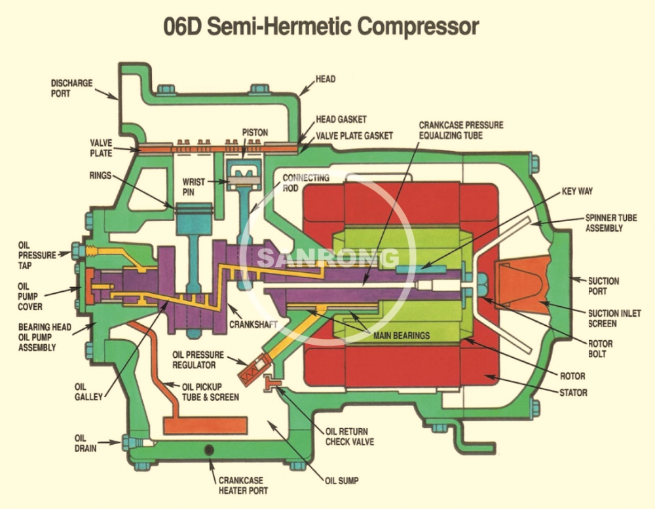

Número y disposición de los cilindros.

El número de cilindros varía de 1 a 16. Para compresores de 2 y 3 cilindros, están dispuestos
en línea. Cuando se tienen 4 o más cilindros, generalmente se emplean arreglos radiales (para
formar una V o W), reduciéndose así el tamaño del compresor (ejemplo en V).

La imagen muestra un compresor semihermético de 2 cilindros dispuestos en V.

Transformación del movimiento rotativo en movimiento alternativo

Esta transformación se obtiene con el sistema mecánico de biela-eje. Los ejes cigüeñales se
construyen de acero forjado y algunas veces de fundición. Las bielas aseguran la unión entre
los cuellos del cigüeñal y los pistones. Deben ser ligeras y resistentes, ya que han de soportar
la fuerza desarrollada sobre la cabeza del pistón por la presión del fluido frigorífico. Los
pistones deben ser ligeros (hierro fundido o aluminio), y hallarse ajustados a los cilindros
para evitar pérdidas por fugas de fluido entre el pistón y el cilindro. En compresores grandes
se debe reducir la fuerza de rozamiento, reduciendo la superficie de contacto, mediante
segmentos elásticos.
El eje del pistón (bulón) actúa de unión entre el pie de la biela y el pistón, por eso se denomina eje de pie de biela. Se trata de un eje hueco que unas veces va fijo sobre el pie
de la biela, y otras sobre el pistón, quedando libre una de las dos partes siempre para poder
producir el movimiento requerido.
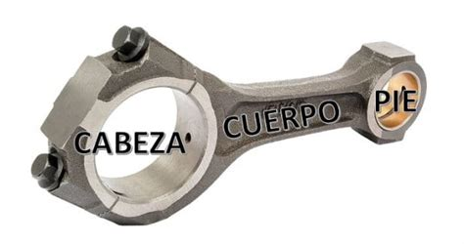
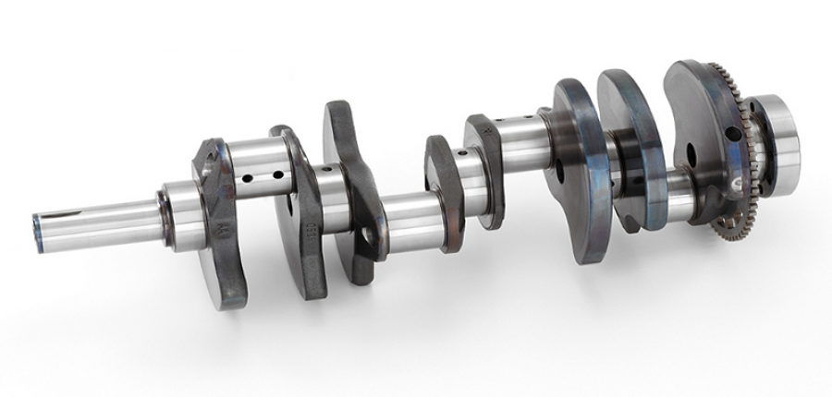
Cuellos cigüeñal

Eje del pistón (bulón)
Cabeza de biela

Válvulas de aspiración y descarga

El conjunto de válvulas de aspiración y de descarga están emplazadas a uno y otro lado de
una placa conocida por plato de válvulas.
El trabajo de las válvulas se hace siempre metal contra metal, por lo que es indispensable que
las superficies de contacto sean planas conservando siempre su forma original: deben ser
robustas y poco frágiles. En los compresores que giran a velocidad elevada, las válvulas se
abren y cierran con gran rapidez, lo que implica la necesidad de que estas válvulas sean
también ligeras. En este caso, se utilizan válvulas del tipo laminar flexible, que permiten
hacer el movimiento ilustrado en la imagen.

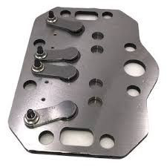
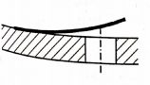

Dispositivos de lubricación

El engrase puede lograrse por: barboteo o bomba de aceite a presión.
El sistema de barboteo se utiliza en compresores de baja potencia que giran a velocidad
moderada. Se mantiene un nivel de aceite en el cárter que permita a las cabezas de las bielas
hallarse por debajo de dicho nivel durante parte de su movimiento de rotación; el aceite, se
proyecta hacia el interior del cárter llegando hasta los ejes del pistón.
El sistema de lubricación forzada consiste en una bomba de aceite montada en el extremo del
eje del compresor, y accionada por el eje, que lubrica bajo presión todos los órganos en
movimiento. La distribución del aceite se efectúa por medio de conductos a todas las partes fijas
(como cilindros). Además, otro conducto taladrado en el interior del cigüeñal permite, a
partir de los cuellos del mismo, engrasar las bielas y los ejes del pistón. El aceite retorna
por gravedad al fondo del cárter de donde es aspirado a través de un filtro de la bomba de
aceite.

Vídeo
Sustitución de bobinado en compressor semihermético
Disassemble Assemble of 15kw Semi Hermetic compressor Bitzer Make
https://youtu.be/8XVrv-vkqxI?si=tbfS2kfUUN8ohLzJ

Compresores alternativos de pistón – ejemplos de cálculo
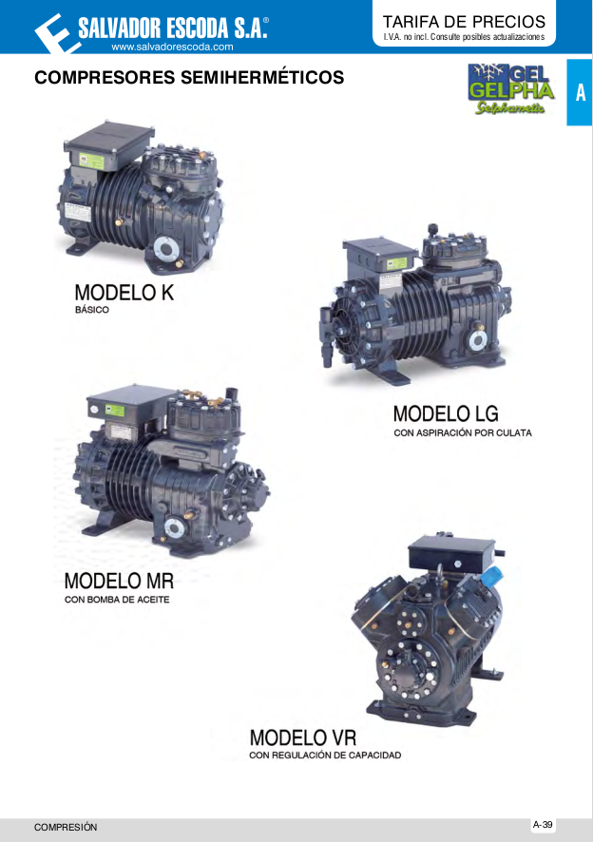

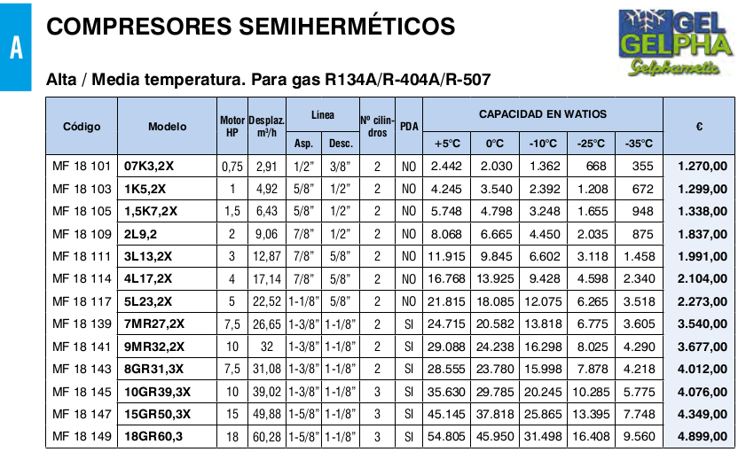
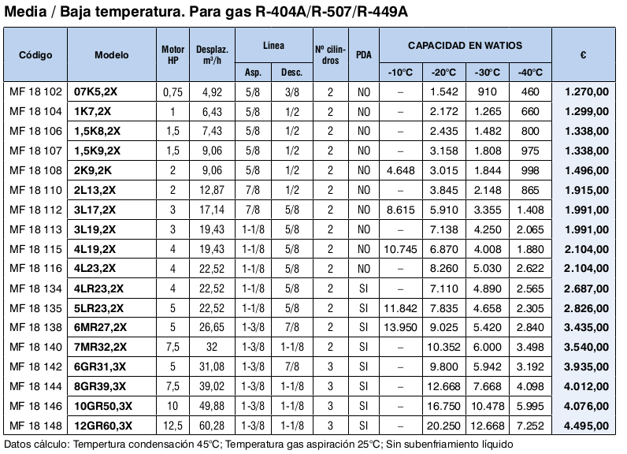

PDA → Presostato Diferencial de Aceite, desconecta el compresor si no detecta diferencia de presión entre la salida de la bomba de aceite y la presión de evaporación.

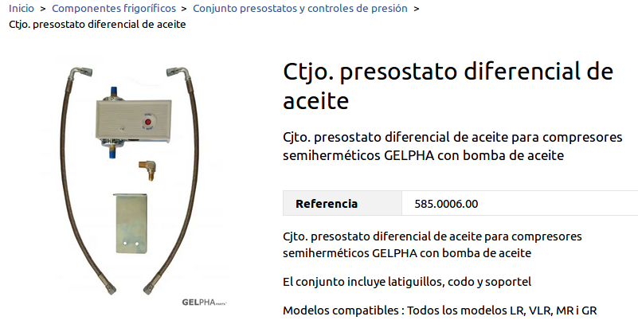
https://www.salvadorescoda.com/tarifas/Compresion_Tarifa_PVP_SalvadorEscoda.pdf
https://www.gelpha.com/es/

Ejemplo 2.1.2.2-1:
Código MF18108
Modelo 2K9, 2K
Precio: 1496 euros
https://www.gelpha.com/es/compresores/compresor-semihermetico-2k9-2x-r-404-r507/

Refrigerante R-404a
Motor 2 HP → potencia mecánica de compresión
subenfriamiento 0 K →
→
→

→

Eficiencia

Volumen desplazado
(leido de la tabla de datos)

Calor absorbido
(sobrecalentamiento 35 K, aspiración 25 ºC)

Potencia frigorífica tomada de la tabla
→

Caudal de volumen en la aspiración (punto 1)
Caudal de volumen en la aspiración
volumen específico obtenido del diagrama p h en el punto 1.

Rendimiento volumétrico
rendimiento volumétrico 79%

Cálculo de con la potencia del compresor de 2 HP:

→

Caudales volumétricos en la descarga (punto 2)

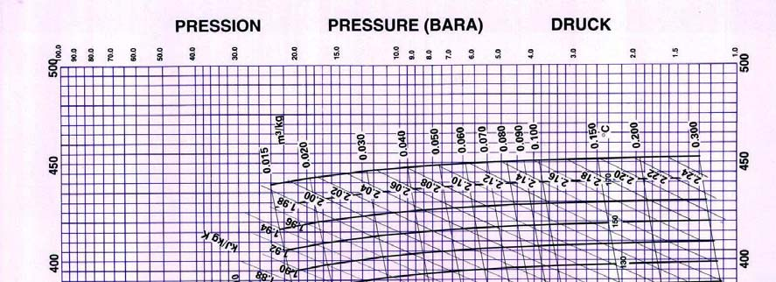
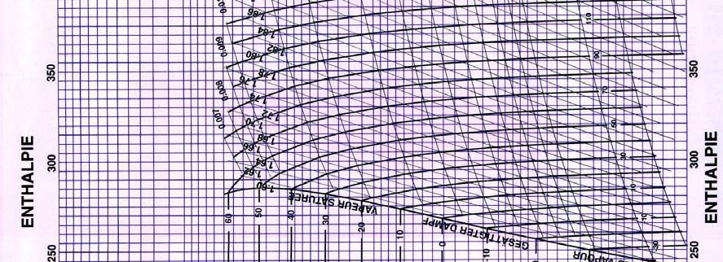
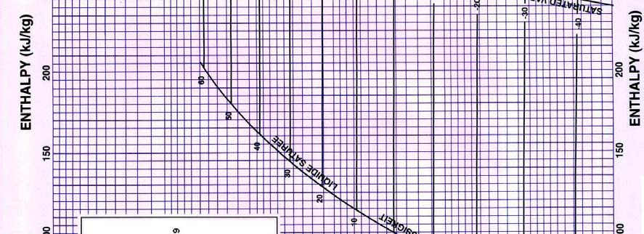
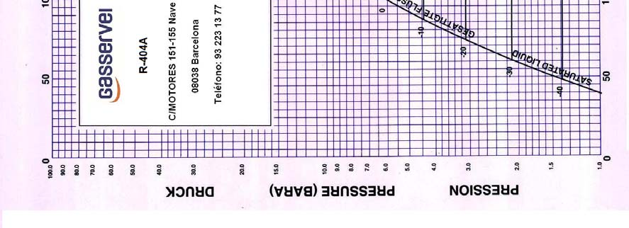

Q_{E}

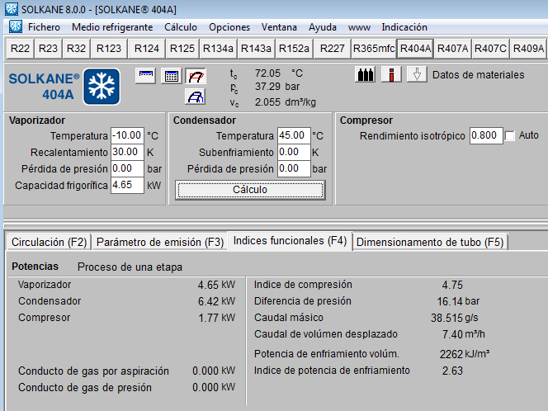

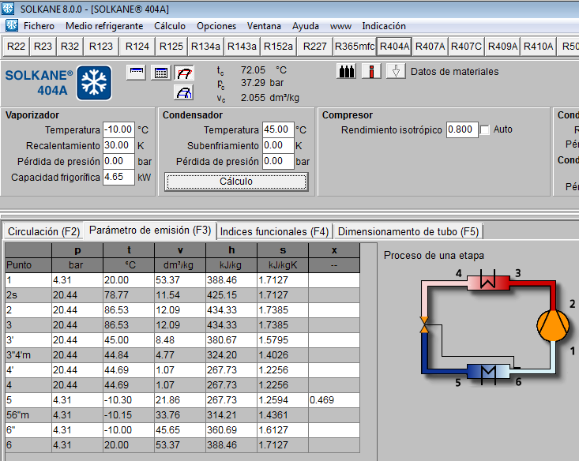

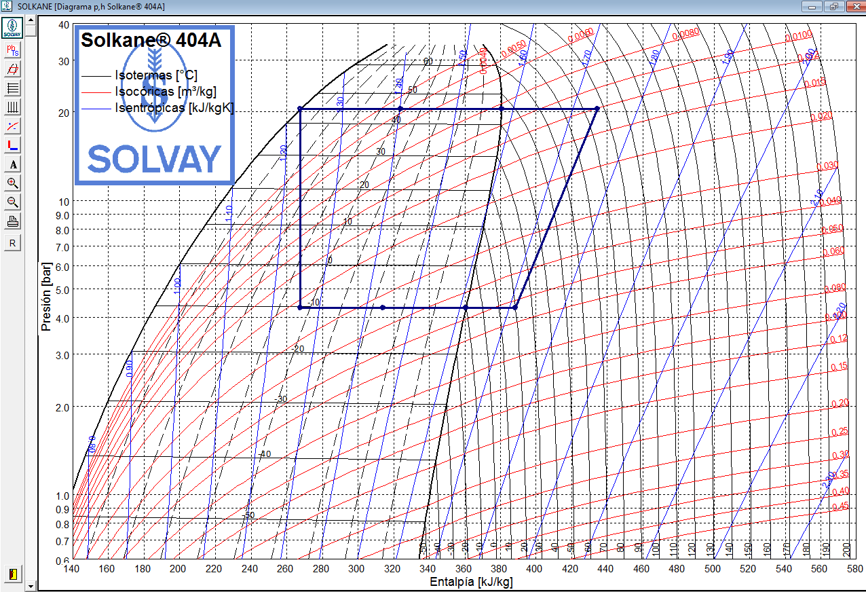
Ejemplo 2.1.2.2-2:

Bitzer ECOLINE
Modelo 2FES-2(Y)
Precio 1141,00 euros + IVA
https://www.frigopack.com/Articulo~x~Compresor-semihermetico-bitzer-ecoline-2fes2y~IDArticulo~5081.html
https://bitzer-compressors.com/ecoline-2FES-2(Y).php
https://www.bitzer.de/websoftware/Calculate.aspx?cid=1666281140526
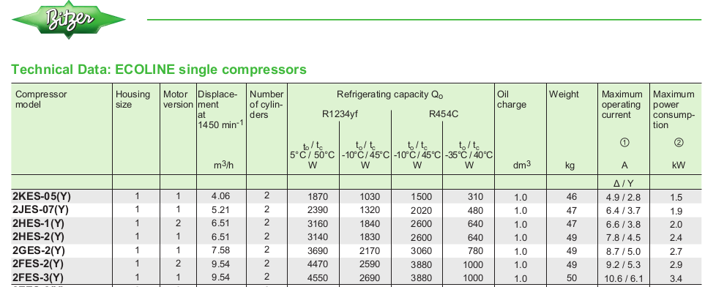
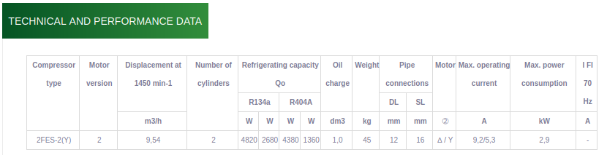

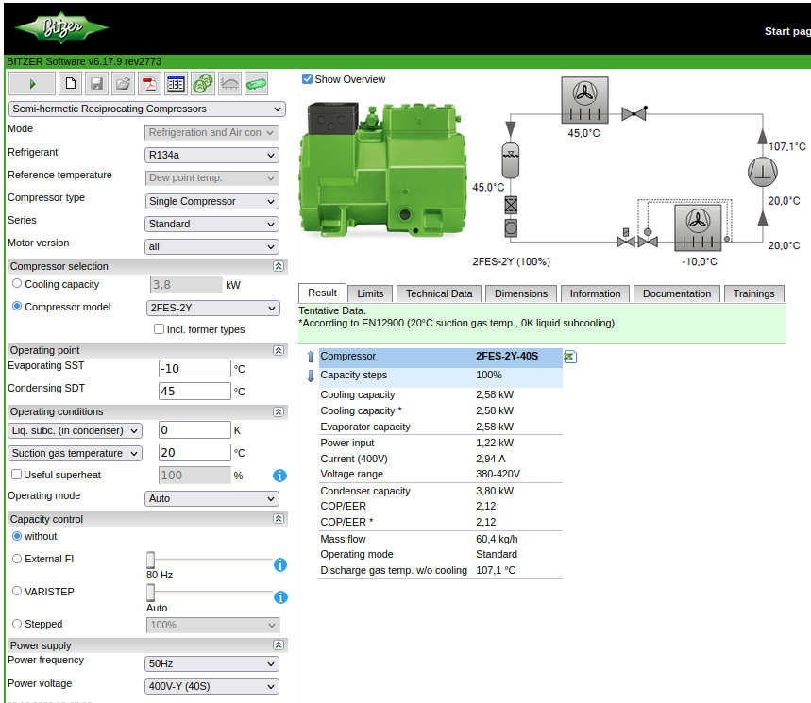

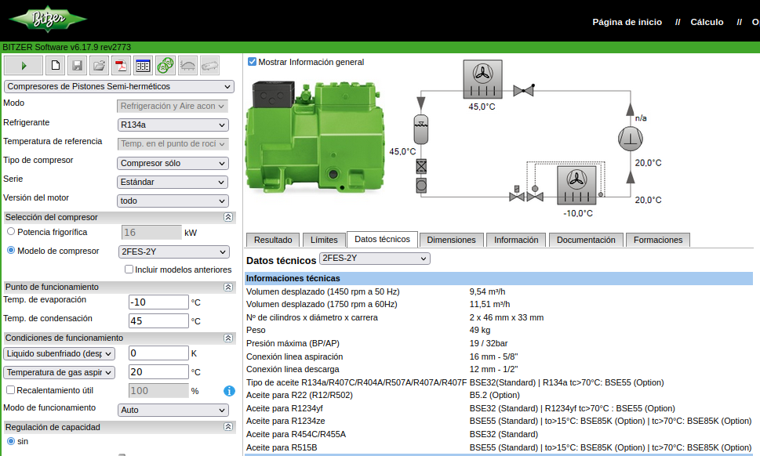

Refrigerante R-134a
2 cilindros de 46 mm de diámetro y 33 mm de carrera a 50 Hz → 1450 RPM
→ →
→ →

Toma aspiración 5/8”- diámetro interior 14,35 mm – diámetro exterior 16 mm
Toma descarga 1/2” - diámetro interior 11,18 mm – diámetro exterior 12 mm
(Tabla de medidas tubos en unidad 1.2, apartado 1.10-1)

Volumen desplazado indicado en simulación

(datos simulación)
calculado con los valores del diagrama p h
(tomada del diagrama en el punto 1)
(tomada del diagrama en el punto 2)

→

Caudal volumétrico en la aspiración (sobrecalentamiento 30 K, aspiración 20 ºC)

Velocidad del refrigerante en la aspiración

Caudal volumétrico en la descarga

Velocidad del refrigerante en la descarga

Cálculo del volumen desplazado
2 cilindros de 46 mm de diámetro y 33 mm de carrera a 50 Hz → 1450 RPM

en
A sección del cilcindro en
s carrera del pistón
N número de cilindros
RPM revoluciones por minuto

El caudal volumétrico real es menor, debido a las perdidas por el espacio muerto y las restistencias al paso del gas en las válvulas.

Rendimiento volumétrico
%

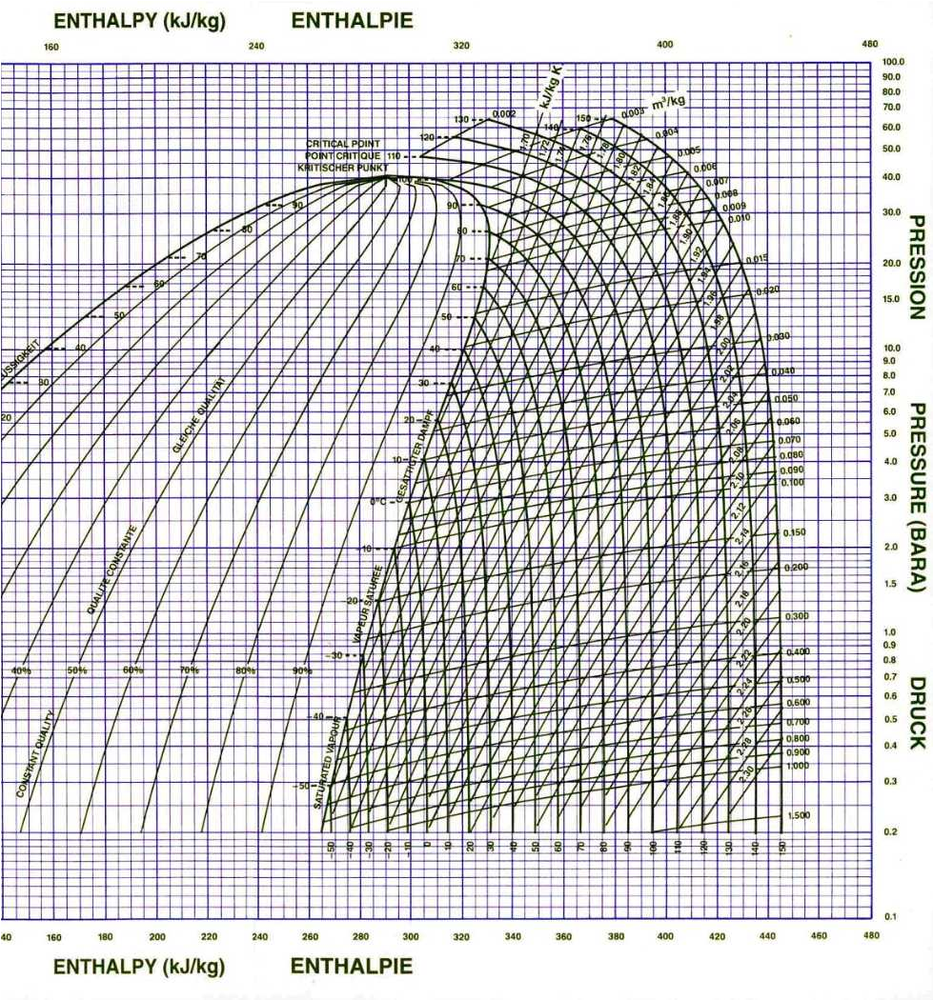
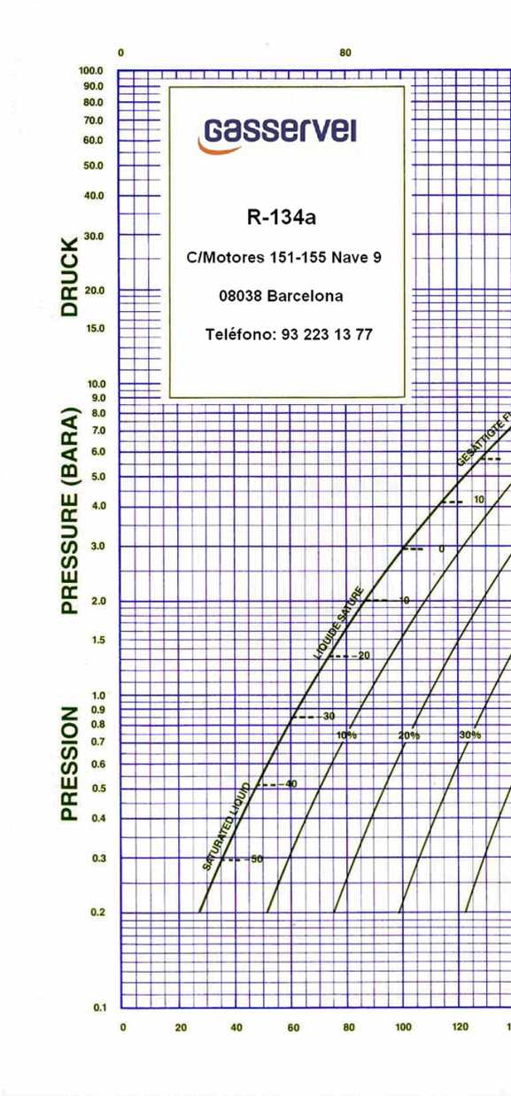

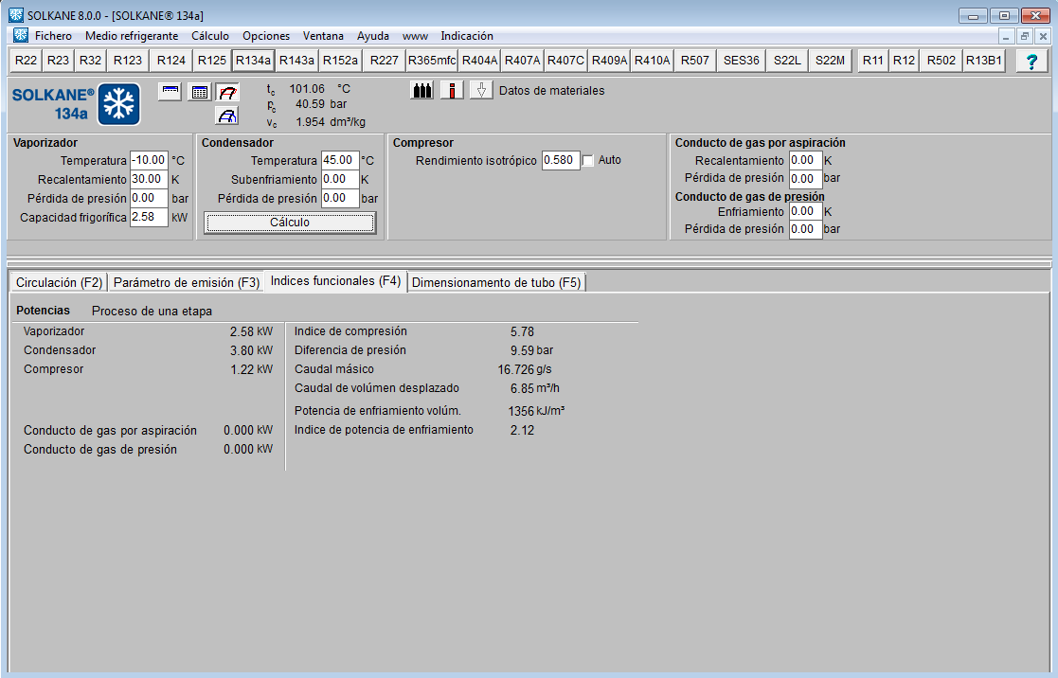

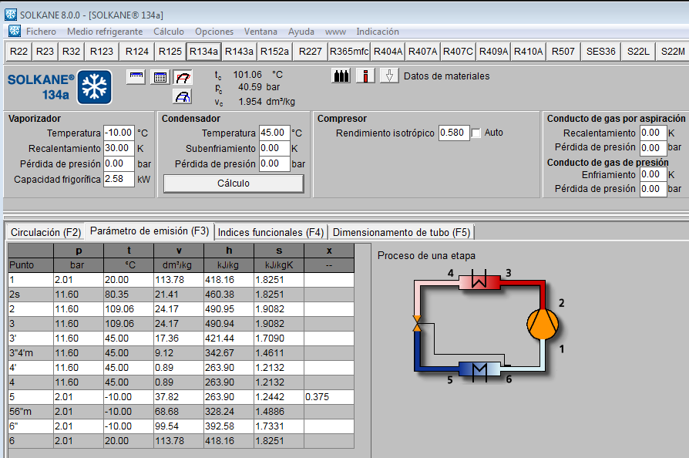

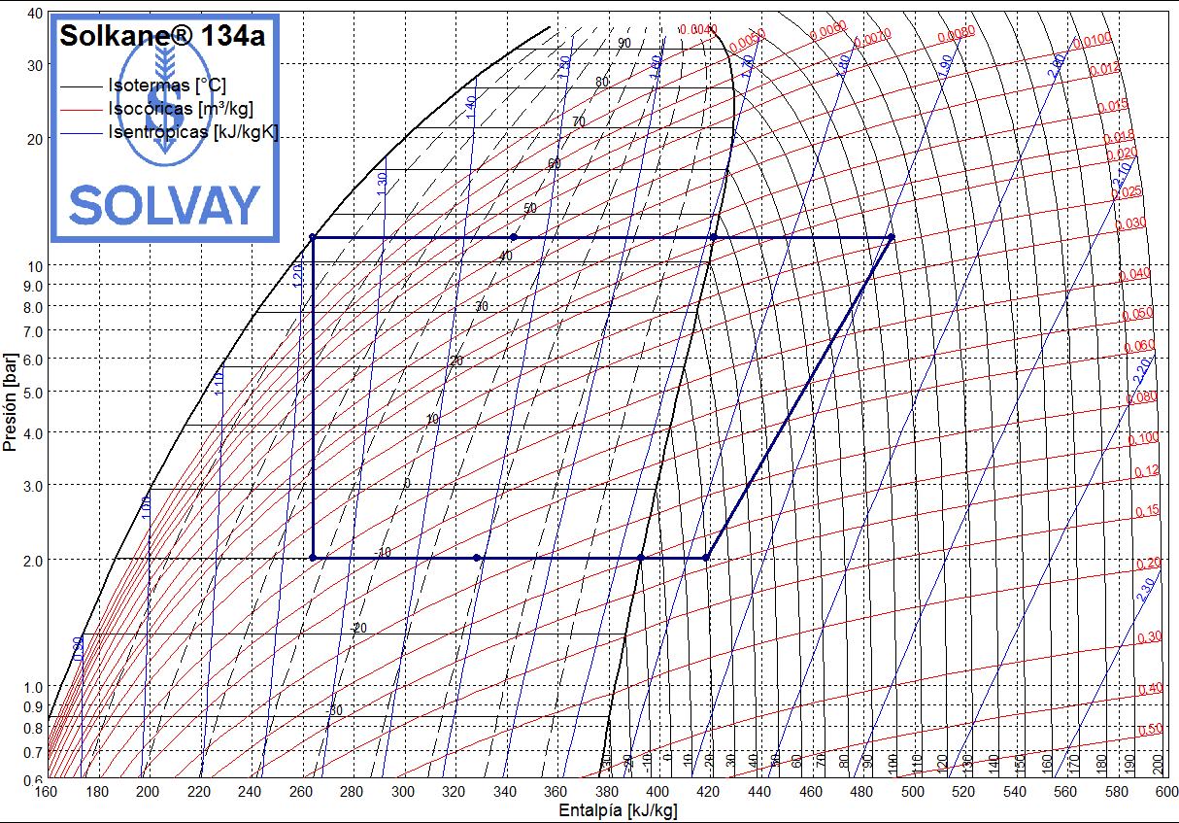

Ejercicio 2.1.2.2-1
Un compresor Bitzer, modelo 4FDC 5Y, trabaja en las siguientes condiciones:
Refrigerante R410A

SE = 10 K
SC = 10 K

- Utiliza el programa de simulación Bitzer software para obtener la potencia frigorífica , el número y dimensiones de los cilindros, las rpm y las dimensiones de las tomas de aspiración y descarga.
- Calcula el caudal de masa utilizando los datos del diagrama ph
- Dibuja el ciclo en el diagrama p h
- Calcula la eficiencia del ciclo
- Calcula el volumen desplazado (frecuencia de 50 Hz) y el rendimiento volumétrico
- Calcula la velocidad del refrigerante en aspiración y descarga (grueso de pared del tubo
1 mm)
- Adjunta capturas de pantalla de los programas de simulación Bitzer software y Solkane

Compresores rotativos de pistón rodante y paletas

Los compresores rotativos no presentan un espacio muerto, por tanto su rendimiento volumétrico es mayor al de los alternativos. Tampoco precisan válvulas, ni bielas ni cigüeñal. Comparados con compresores alternativos equivalentes son ligeros, compactos, más sencillos en su construcción, producen menos vibraciones y su potencia es regulable de forma continua con la velocidad del motor.

Compresor de pistón rodante (rolling piston compressor)

En los compresores de pistón rodante, el eje motor y el eje estator son concéntricos mientras que
el eje del rotor es excéntrico una distancia respeto a ellos. Al deslizar el rotor sobre el estator,
se establece entre ellos un contacto. La pala deslizante, alojada en el estator, se aprieta y ajusta
contra el rotor mediante un muelle.
La admisión de vapor se efectúa a través de la lumbrera de aspiración. El vapor aspirado por el compresor, llena el espacio comprendido entre el rotor y el estator. Este volumen se reduce a medida que el rotor gira, comprimiendo el gas atrapado, hasta que al completar un giro, es expulsado por la lumbrera de descarga. En la tubería de descarga se debe montar una válvula antiretorno para impedir que el refrigerante retorne del lado de alta presión al de baja presión, en el momento en que el rotor empuja la pala deslizante por completo al interior del hueco
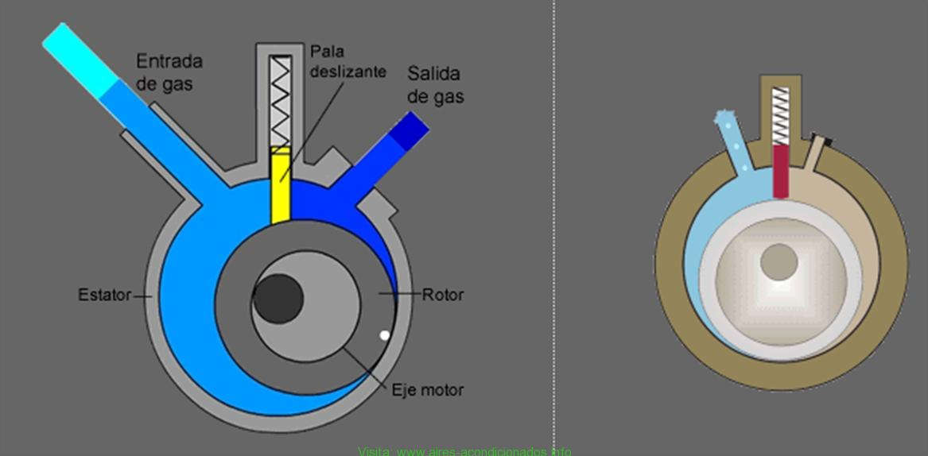

vídeo compresor de pistón rodante
https://www.youtube.com/watch?v=NlBvf75GAO8

Compresor de paletas (vane compressor)

Este tipo de compresor emplea una serie de paletas equidistantes, montadas en el perímetro de un rotor ranurado. El eje motor es excéntrico respecto al eje del estator y concéntrico respecto al eje del rotor. El rotor gira deslizando sobre el estator en forma excéntrica respecto a la superficie del cilíndrica interior del estator. El rotor es un cilindro con ranuras radiales en las que las palas están sometidas a un movimiento de vaivén, a medida que estas siguen el contorno de la pared del cilindro. Las palas aprietan y ajustan sus extremos libres deslizantes a la superficie interior del estator, mientras se desplazan sus extremos interiores.
Desde la lumbrera de admisión, el vapor llena el espacio comprendido entre dos palas vecinas y las superficies correspondientes del estator y del rotor, formando una celda. El volumen de la celda se reduce durante el giro del rotor hasta alcanzar un valor mínimo, y ser expulsado el gas comprimido por la lumbrera de descarga.

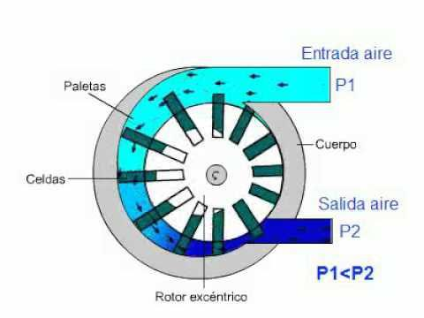

Vídeo compresor de paletas
https://www.youtube.com/watch?v=5UuYFwYMTG8

Compresor rotativo de tronillo

El compresor de tornillo utiliza dos rotores, uno macho (lóbulos) y otro hembra (alveolos). El rotor hembra es accionado por el rotor macho, siendo los sentidos de giro opuestos. El gas queda prisionero entre los espacios de los rotores, siendo transportado de un extremo al otro del engranaje, donde se hallan la admisión y el escape.
Cada una de las cámaras de trabajo se comporta de forma similar a un cilindro, donde cada lóbulo del rotor conductor hace de pistón, que primero cierra y después comprime el volumen atrapado.
A diferencia del compressor alternativo, se han eliminado el cigüeñal, el espacio residual y las válvulas de admisión y escape.

Como inconveniente presenta la presencia de aceite a lo largo de su ciclo de trabajo para
mejorar la estanqueidad del refrigerante comprimido. Por lo tanto se hace necesario un
separador de aceite en la salida del compresor.

Componentes:
● Conjunto de rotores o tornillos.
● Motor de accionamiento principal. Habitualmente suele ser eléctrico (trifásico o monofásico).
● Sistema de regulación de la aspiración. Permite regular el caudal volumétrico del compresor.

Sistema de lubricación general del equipo completo. Los compresores llevan instalado un circuito cerrado que incluye el sistema de filtrado y refrigeración del aceite.
● Sistema de refrigeración del lubricante. Mantiene el lubricante a la temperatura óptima de trabajo.
● Sistema de enfriamiento del refrigerante.
● Sistema de filtrado. Indispensable para eliminar partículas.

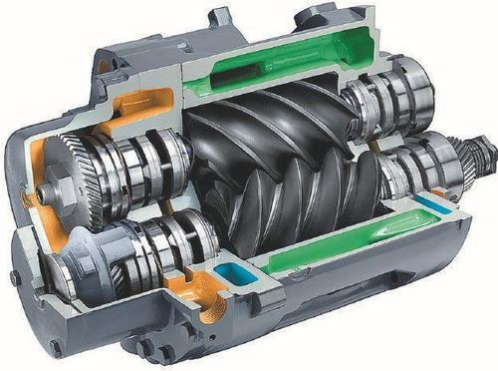

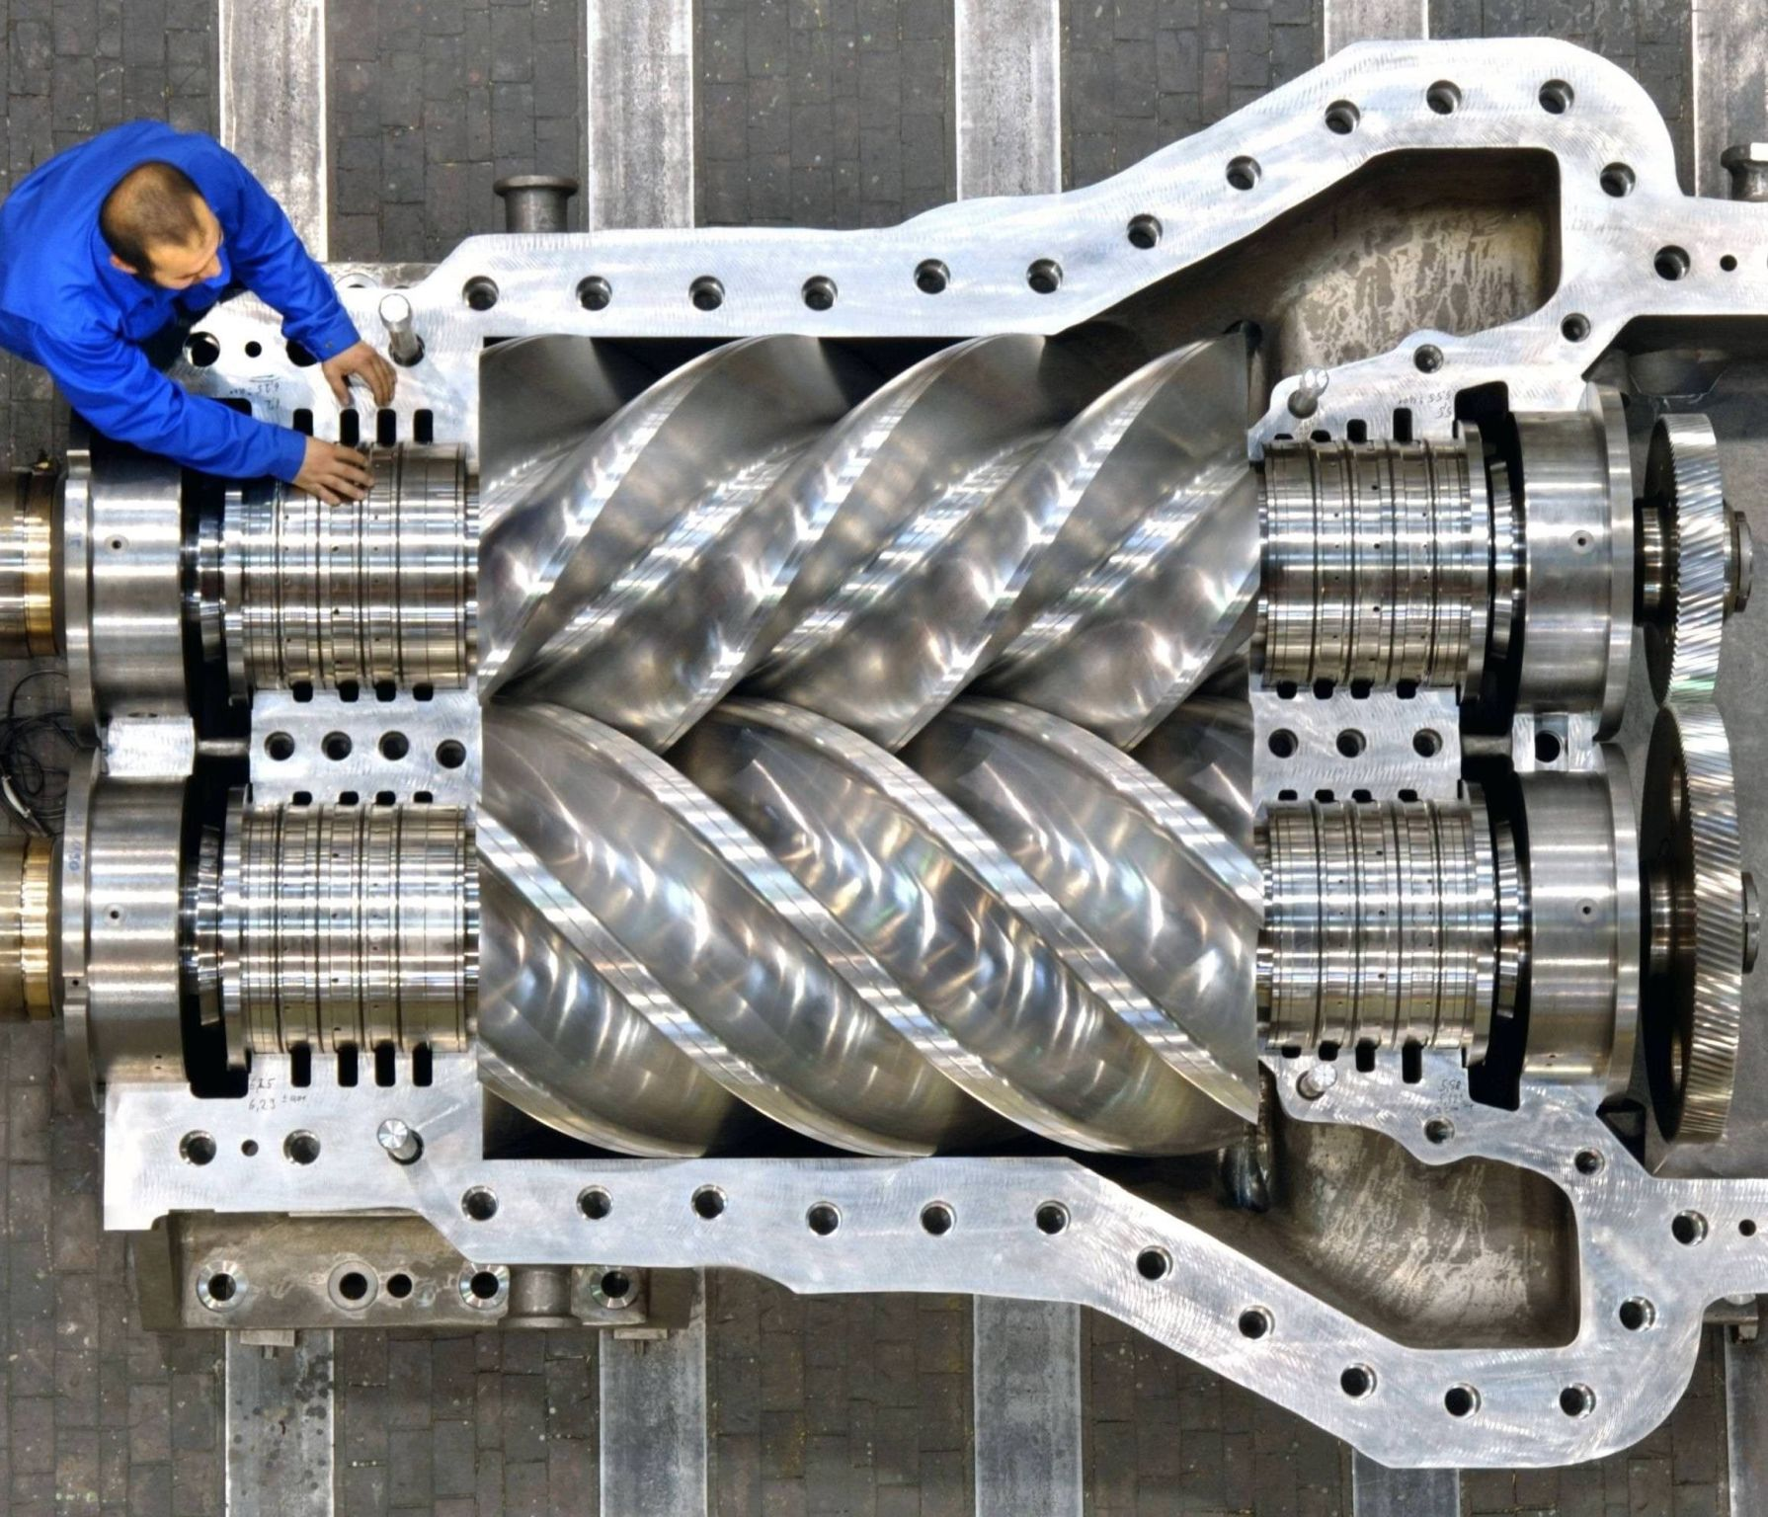

Vídeo compresor espiral
https://youtu.be/Ov6yGngTzhc
https://youtu.be/wqNTYLIDaxs

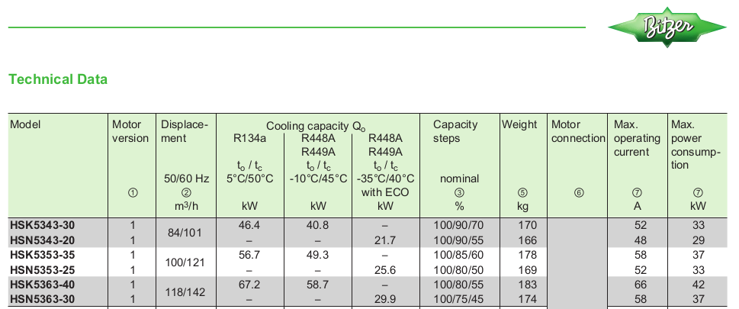

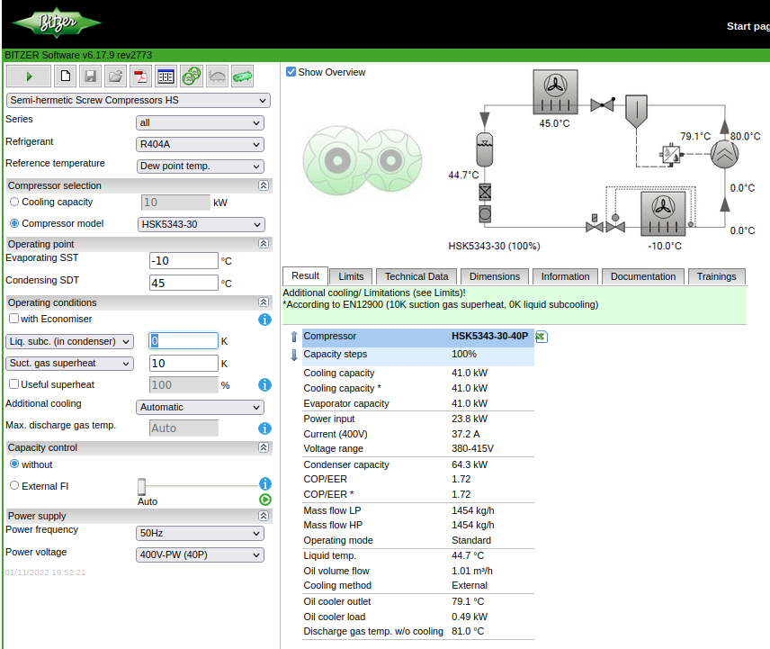

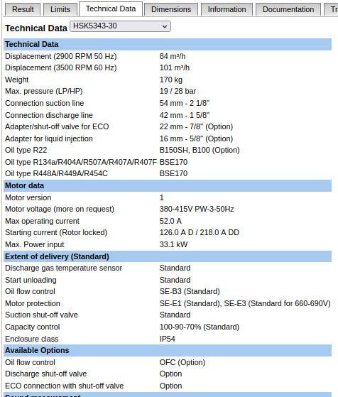

Compresor rotativo de espiral (scroll)

El compresor de espiral utiliza dos piezas en forma de espiral, una fija y la otra móvil accionada por el eje del motor.
Entre ambas piezas (espiral fija y móvil) van creando desde la toma de aspiración y de manera continua, una cámara de compresión de volumen decreciente, por lo que la presión va aumentando. Al final del recorrido y cuando el volumen de la cámara de compresión es mínima, el gas es expulsado por la toma de descarga. En la descarga existe una válvula de retención que evita el retorno de gas a alta presión hacia la parte de baja presión cuando el compresor para.

Ventajas del compresor SCROLL:
• Excelente rendimiento volumétrico, debido a la inexistencia de espacio muerto.
• Ausencia de válvulas de admisión.
• Elevada fiabilidad de funcionamiento.
• Funcionamiento extremadamente silencioso.

Inconvenientes del compresor SCROLL:
• Precio superior a compresor alternativo equivalente.
• Reparación complicada en caso de avería.

Imagen espirales
https://en.wikipedia.org/wiki/Scroll_compressor#/media/File:Two_moving_spirals_scroll_pump.gif


Danfoss scroll compressors
https://store.danfoss.com/us/en_US/Climate-Solutions-for-cooling/Compressors/Compressors-for-heating/Scroll-compressors/Scroll-compressor%2C-HRP040T4LP6/p/120U1016

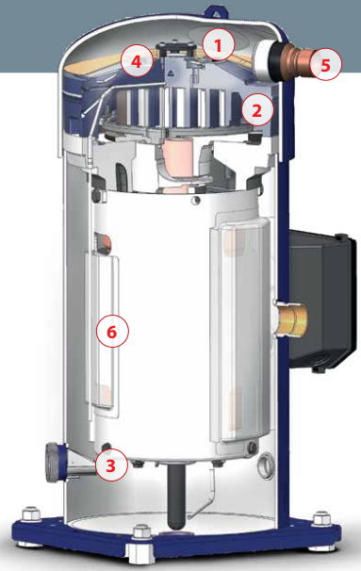

Compresor de espiral
Fuente danfoss_comercial_ac.pdf
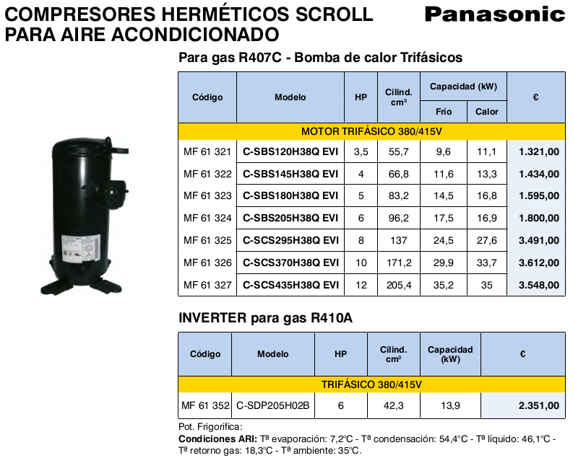
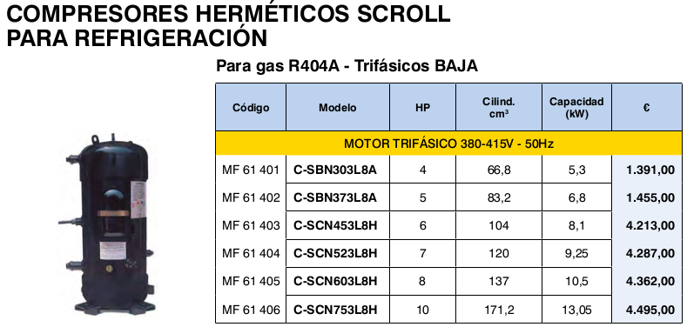

https://www.salvadorescoda.com/tarifas/Compresion_Tarifa_PVP_SalvadorEscoda.pdf

Ejercicios compresores
Ejercicio 2.2-1
¿De qué dependen principalmente las presiones en el condensador y el evaporador?
Explica como influye la temperatura de evaporación en el funcionamiento del compresor y en la eficiencia de la instalación.
¿Cómo afecta a la temperatura de evaporación una subida de la temperatura del recinto refrigerado?

Ejercicio 2.2-2
Qué problemas causa una temperatura de descarga excesiva?
Cual es aproximadamente la temperatura de descarga, que un compresor no debe superar?
A qué se puede deber un aumento de la presión de condensación?

Ejercicio 2.2-3
¿Qué ventajas y desventajas tienen los compresores rotativos respecto a los alternativos de pistón?

Ejercicio 2.2-4
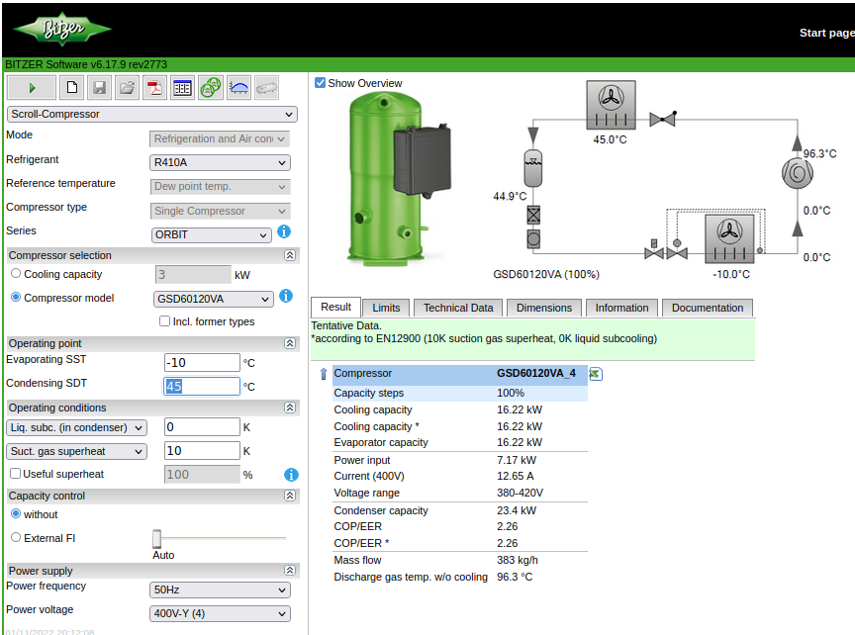

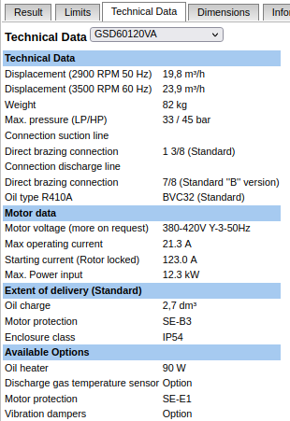

Para el compresor cuyos datos técnicos aparecen en la página anterior, indica:
- Tipo de compresor
- Fabricante y modelo
- Refrigerante
- Temperaturas, presiones de evaporación y condensación, relación de compresión
- Subenfriamiento y sobrecalentamiento
- Potencia frigorífica y potencia de compresión
- Representa el ciclo frigorífico en el diagrama p h
- Volumen desplazado a 2900 RPM
- Rendimiento volumétrico
- EER
- Temperatura de descarga

Ejercicio 2.2-5
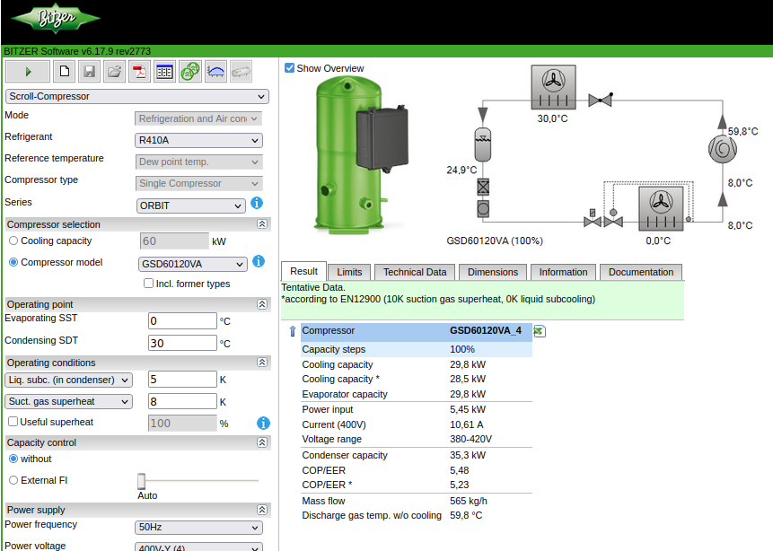
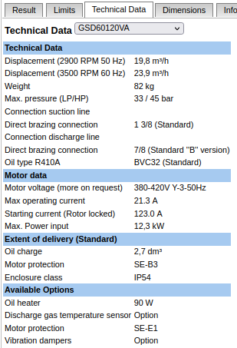

Para el compresor cuyos datos técnicos aparecen en la página anterior, indica:
- Tipo de compresor
- Fabricante y modelo
- Refrigerante
- Temperaturas, presiones de evaporación y condensación, relación de compresión
- Subenfriamiento y sobrecalentamiento
- Potencia frigorífica y potencia de compresión
- Representa el ciclo frigorífico en el diagrama p h
- Volumen desplazado a 2900 RPM
- Caudal de masa
- Rendimiento volumétrico
- EER
- Temperatura de descarga

Ejercicio 2.2-6
Compara las potencias frigoríficas y los rendinientos en los compresores de los ejercicios 4 y 5.
¿Que diferencias hay y como se pueden explicar?

https://www.gunt.de/images/download/primary-and-secondary-controllers_german.pdf
https://www.gunt.de/de/produkte/kaeltetechnik/prinzipien-der-kaelteerzeugung/glct-1:pa-119:ca-116
https://www.danfoss.com/en-us/service-and-support/case-stories/dcs/how-thermostatic-expansion-valves-work/

Suministro industrial refrigeración en Mallorca
Disco Palma de Mallorca - C/ Gremio Herreros,48; - https://www.grupodisco.com/productos/
Balear de suministros frigoríficos - Carrer del Gremi de Saboners, 19,
BEIJER ECR IBERICA, S.L. - Gremi Sucrers i Candelers, 46, - https://beijer.es/
NORD ARBONA SL - 16 DE JULIO, 89 - https://www.arbonapiza.com/
Pecomark Mallorca - https://www.pecomark.com/es/delegaciones/ES-PM

